ФЕДЕРАЛЬНОЕ ГОСУДАРСТВЕННОЕ БЮДЖЕТНОЕ ОБРАЗОВАТЕЛЬНОЕ УЧРЕЖДЕНИЕ ВЫСШЕГО ОБРАЗОВАНИЯ "САНКТ-ПЕТЕРБУРГСКИЙ ГОСУДАРСТВЕННЫЙ УНИВЕРСИТЕТ ТЕЛЕКОММУНИКАЦИЙ ИМ. ПРОФ. М. А. БОНЧ-БРУЕВИЧА"

Факультет инфокоммуникационных сетей и систем Кафедра программной инженерии и вычислительной техники

# КУРСОВАЯ РАБОТА

**по дисциплине «Объектно-ориентированное программирование» ВАРИАНТ 9**

Выполнил: студент 2 курса группы ИКПИ-15

Ильницкий И.Н.

Санкт-Петербург 2022

**Оглавление**

1. ПОСТАНОВКА ЗАДАЧИ……………………………………………………………….3

2. ОБОСНОВАНИЕ ТИПА РАЗРАБАТЫВАЕМОГО КОНТЕЙНЕРА………………....4

3. РАЗРАБОТКА СТРУКТУРЫ ПРОГРАММЫ………………………………………….4

4. РАЗРАБОТКА ОТДЕЛЬНЫХ МОДУЛЕЙ……………………………………………..5

5. РАЗРАБОТКА СОБСТВЕННЫХ КЛАССОВ………………………………………….5

6. РАЗРАБОТКА ИНТЕРФЕЙСА ПОЛЬЗОВАТЕЛЯ…………………………………....7

7. ИНСТРУКЦИЯ ПОЛЬЗОВАТЕЛЮ…………………………………………………….8

8. ЗАКЛЮЧЕНИЕ…………………………………………………………………………..15

9. СПИСОК ЛИТЕРАТУРЫ……………………………………………………………….15

10. ПРИЛОЖЕНИЕ………………………………………………………………………....15

# ПОСТАНОВКА ЗАДАЧИ

Создать базу данных, работающую на основе контейнера, который следует разработать в процессе выполнения курсовой работы. В качестве прототипа разрабатываемого контейнера можно использовать контейнеры vector и list из библиотеки STL. Для работы с контейнером следует предусмотреть итератор. Остальные требования к контейнеру определяются студентом самостоятельно.

Разрабатываемая база данных должна быть создана с использованием C++ и библиотеки Qt6. Среда программирования Qt Creator.

В качестве элементов контейнеров должны использоваться объекты класса, характеризующий самолет.

* База данных должна обеспечивать выполнение следующих операций:
* Создание базы данных,
* Объединение баз данных,
* Добавления и удаления записей,
* Редактирования записей,
* Просмотра базы данных,
* Поиск данных,
* Запись на диск,
* Чтение с диска.

Интерфейсная часть программы должна содержать следующие компоненты:

* Окно «О программе»,
* Главное меню,
* Всплывающее меню,
* Строку состояния,
* Панель инструментов,
* Подсказки по командам меню и панели инструментов.

# ОБОСНОВАНИЕ ТИПА РАЗРАБАТЫВАЕМОГО КОНТЕЙНЕРА

В данной курсовой работе необходимо использовать контейнер для хранения объектов. Причем контейнер необходимо разработать самостоятельно, а не подключить, например из стандартной библиотеки. В качестве прототипа разрабатываемого контейнера я решил использовать контейнер vector из библиотеки STL. Выбор данного контейнера объясняется простотой своей разработки и организации, а также возможностью произвольного доступа к своим элементам, чего нет у контейнера типа list. Контейнер list обладает только последовательным доступом.

Разрабатываемый контейнер должен обладать следующими функциями**:**

* Создание пустого контейнера; размера n; на основе массива; а также копии уже имеющегося контейнера того же типа.
* Получение элемента по индексу;
* Добавление элементов в конец занятого массива;
* Вставка элемента в произвольную позицию;
* Удаление элемента по индексу;
* В классе контейнере предусмотрена возможность итерации при помощи begin() и end().

# 3. РАЗРАБОТКА СТРУКТУРЫ ПРОГРАММЫ

Программа должна состоять из графического интерфейса и кода, который остается «за кадром». Интерфейс составляют: элемент отображение таблицы TableWidget, строка поиска по таблице LineEdit, панель инструментов, главное меню и статусная строка. А также диалоговые окна: изменение записей в таблицу NewForm, окно вывода сообщений: о создателе, помощь, ошибка.

Фоновую часть составляют классы: контейнер List, содержимое контейнера – класс, содержащих описание самолетов.

Таким образом, программу составляют модули:

* main.cpp
* mainwindow.h mainwindow.cpp
* newform.h newform.cpp
* List.h
* airplane.h

# 4. РАЗРАБОТКА ОТДЕЛЬНЫХ МОДУЛЕЙ

List – класс-контейнер выбранного типа

MainWindow – класс для работы с интерфейсом программы

NewForm – класс-диалоговое окно для добавления и редактирования элементов

Airplane – класс, хранящий в себе поля выбранного типа элементов ( рейса самолета)

# 5. РАЗРАБОТКА СОБСТВЕННЫХ КЛАССОВ

# 5.1 LIST

Шаблонный класс, предназначенный для работы с элементами пользовательского типа

Класс содержит поля:

* array – содержит данные (в нашем случае объекты класса Airplane)
* int size – количество хранящихся объектов
* int capacity – размер массива

Контейнер предусматривает следующие операции:

* get – получение элемента по индексу
* getSize – получение размера вектора
* set – установка элемента по индексу
* remove – удаление элемента
* add – добавление элемента в конец
* addAll – добавление стороннего вектора позицию текущего
* begin – получение указателя на первый элемент списка
* end – получение указателя на последний элемент списка
* toArray – преобразование вектора в статический массив

5.2 AIRPLANE

Класс, характеризующий самолет (авиарейс)

Содержит поля:

* QString number – номер самолета
* QString direction – направление
* QString depTime – время отправления
* QString seats – количество мест
* QString type - тип

В классе имеются методы доступа к представленным полям, а также установки их значений.

# 5.3 MAINWINDOW

# Класс для работы с интерфейсом пользователя

# Содержит поля:

* Ui::MainWindow *ui – для обращения к элементам окна
* QTableWidgetItem * protoitem – прототип элемента таблицы
* List<Airplane> list – база данных(вектор), содержащая объекты класса Airplane
* QString fileName – имя открытого в данный момент файла
* bool isModified – флаг, отражающий наличие изменений в базе

Методы:

* updateTable – отображает данные, находящиеся в контейнере
* loadFile – загрузить данные из выбранного файла
* saveFile – сохранить данные в файл
* on_helpAbout_triggered – нажатие на кнопку «О программе»
* on_fileOpen_triggered – нажатие на кнопку «Открыть файл»
* on_fileSave_triggered – нажатие на кнопку «Сохранить»
* on_fileMerge_triggered – нажатие на кнопку «Объединить файлы»
* on_fileSaveAs_triggered – нажатие на кнопку «Сохранить как»
* on_fileNew_triggered – нажатие на кнопку «Создать базу данных»
* on_newRow_triggered – нажатие на кнопку «Новая запись»
* on_editRow_triggered – нажатие на кнопку «Редактировать запись»
* on_deleteRow_triggered – нажатие на кнопку Удалить запись»
* on_lineSearch_textChanged – поиск по базе данных

5.4 NewForm

Класс, который управляет диалоговым окном добавления и редактирования элементов

Содержит поля:

* Ui::NewForm * ui – для обращения к элементам окна

Методы:

* getData – метод, возвращающий объект класса Airpane
* setPlane – если окно вызвано нажатием на кнопку «редактировать», этот метод устанавливает стандартные значения во все LineEdit

# 6. РАЗРАБОТКА ИНТЕРФЕЙСА ПОЛЬЗОВАТЕЛЯ

# 

Главное меню, панель инструментов, таблица, строка поиска и статусная строка

(пустая)

В главном меню доступны операции

* Создания нового файла
* Открытие
* Сохранение
* Объединение
* Добавление нового элемента
* Удаление
* Редактирование
* Справка

Под панелью инструментов расположена панель поиска, по середине таблицы вывода

# 7. ИНСТРУКЦИЯ ПОЛЬЗОВАТЕЛЮ

1. Добавление записиC:\Users\vanya\AppData\Local\Microsoft\Windows\INetCache\Content.Word\newRow.png**.**

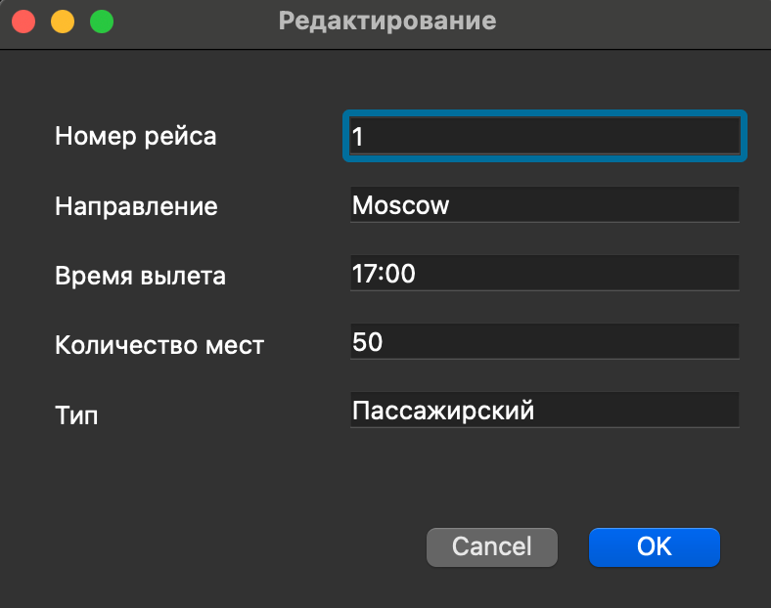

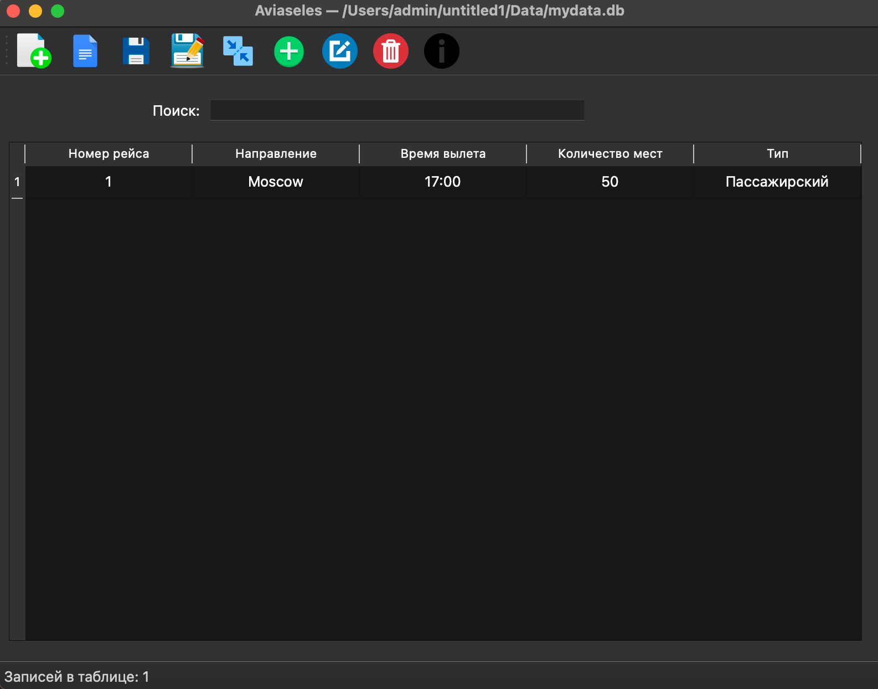

Диалог добавления записи и отображение результата в главном окне в таблице и в

статусной строке

# Редактирование записи C:\Users\vanya\AppData\Local\Microsoft\Windows\INetCache\Content.Word\edit.png.

# 

Ди Диалог редактирования записи и отображение результата в главном окне в таблице.

# Удаление записи C:\Users\vanya\AppData\Local\Microsoft\Windows\INetCache\Content.Word\delete3.jpeg.

# 

Удаление записи с подтверждением.

# Создание новой базы данных C:\Users\vanya\AppData\Local\Microsoft\Windows\INetCache\Content.Word\addicon.png.

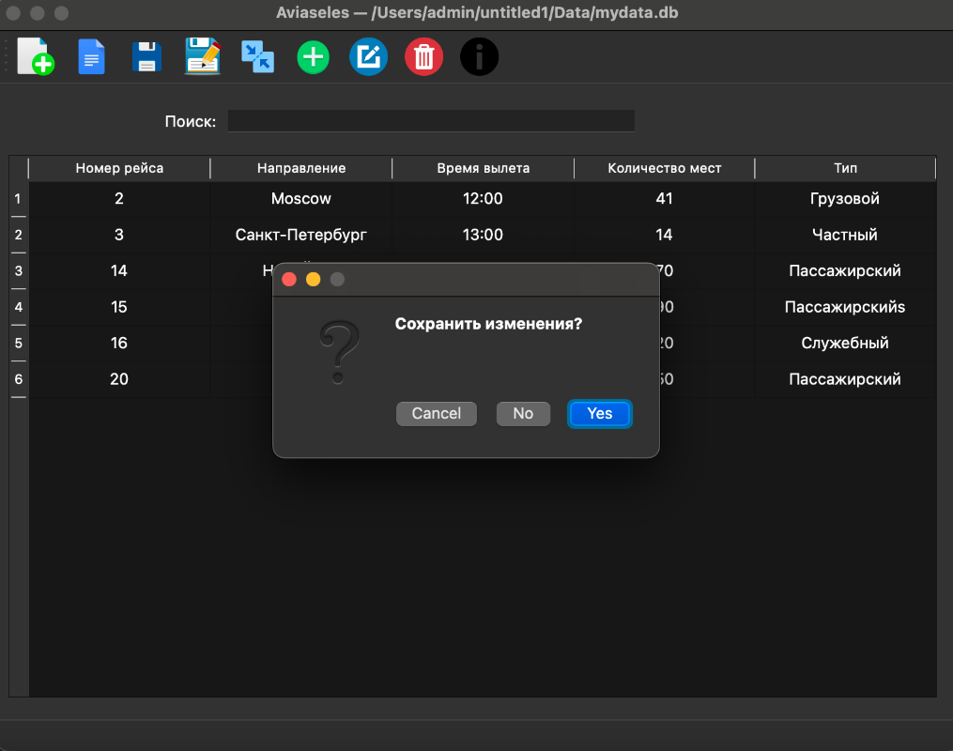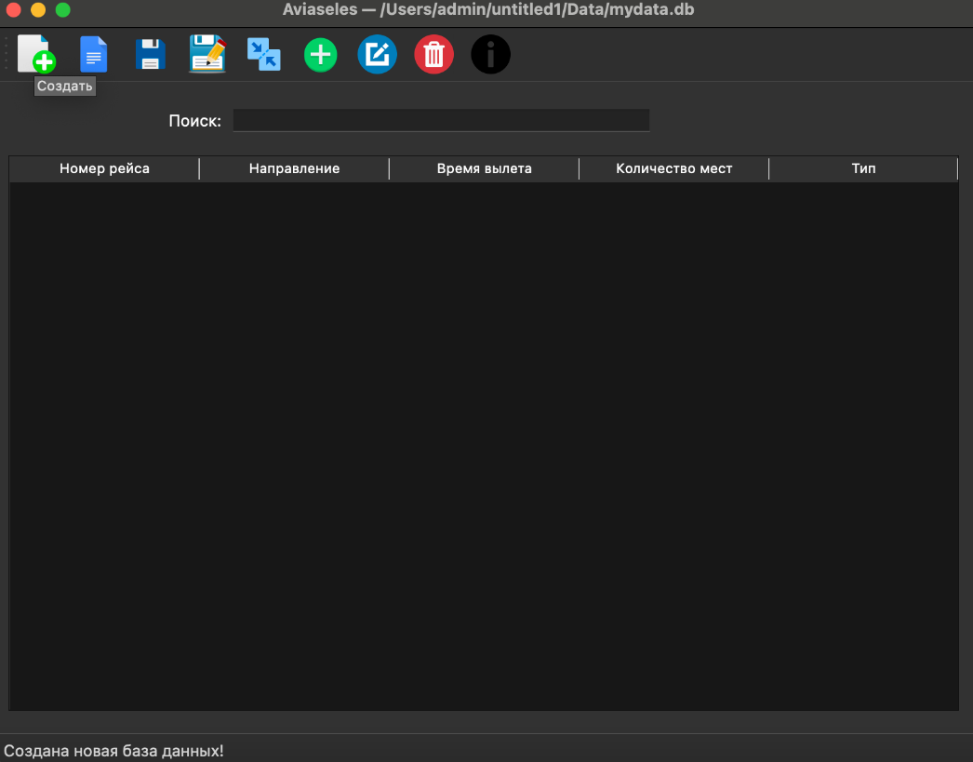

Создание нового файла с подтверждением.

Подтверждение не отображается, если база данных пуста и никакой файл не открыт.

# Сохранение и открытие базы данных C:\Users\vanya\AppData\Local\Microsoft\Windows\INetCache\Content.Word\save-download-icon-10.pngC:\Users\vanya\AppData\Local\Microsoft\Windows\INetCache\Content.Word\Save-as-icon.pngC:\Users\vanya\AppData\Local\Microsoft\Windows\INetCache\Content.Word\newFile.png

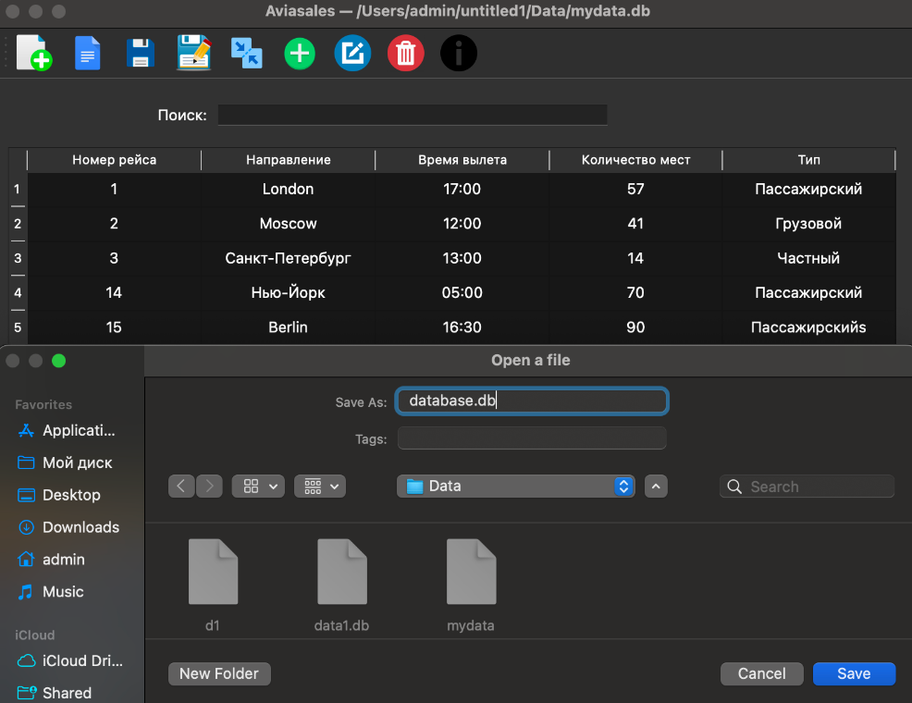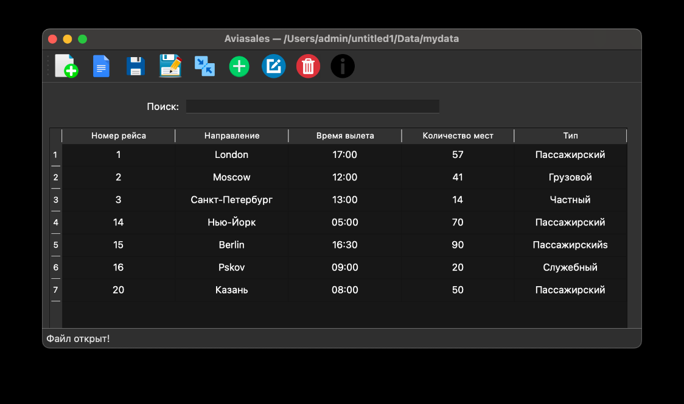

Открытие файла с данными и сохранение базы данных в выбранный файл

1.  Объединение баз данных**.** 

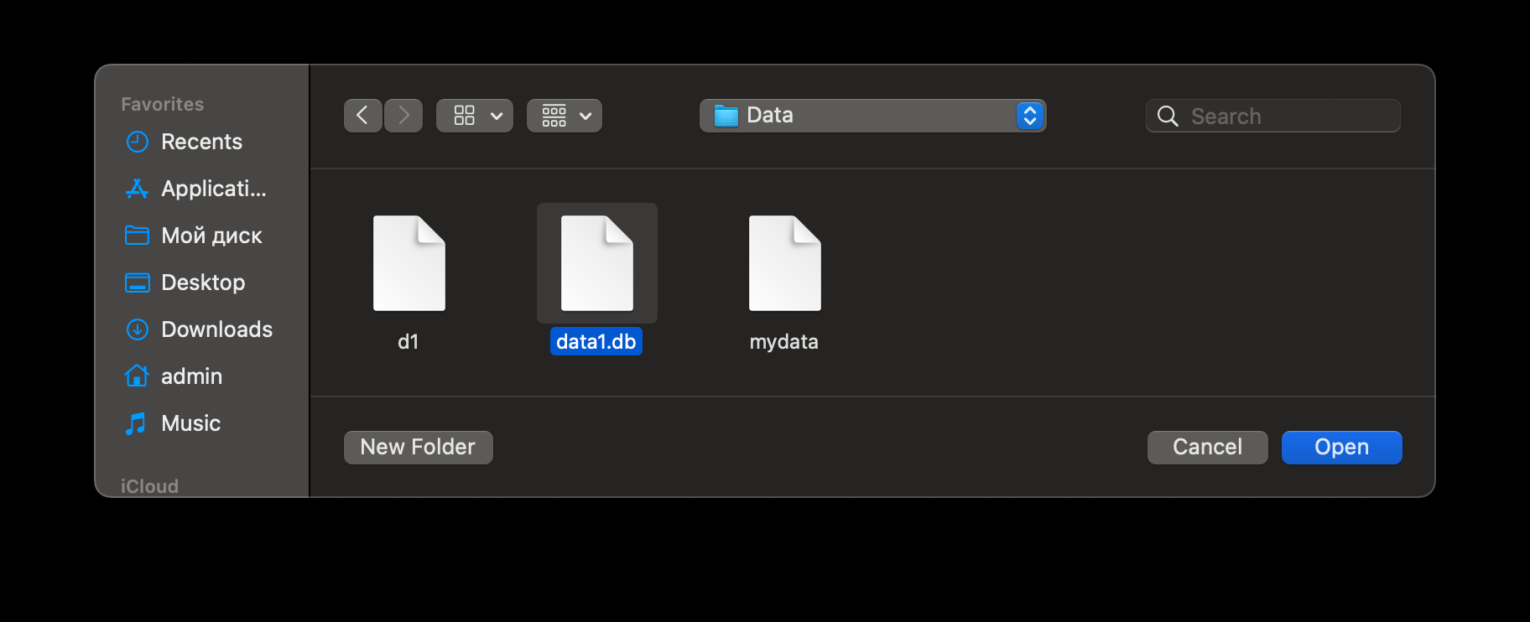

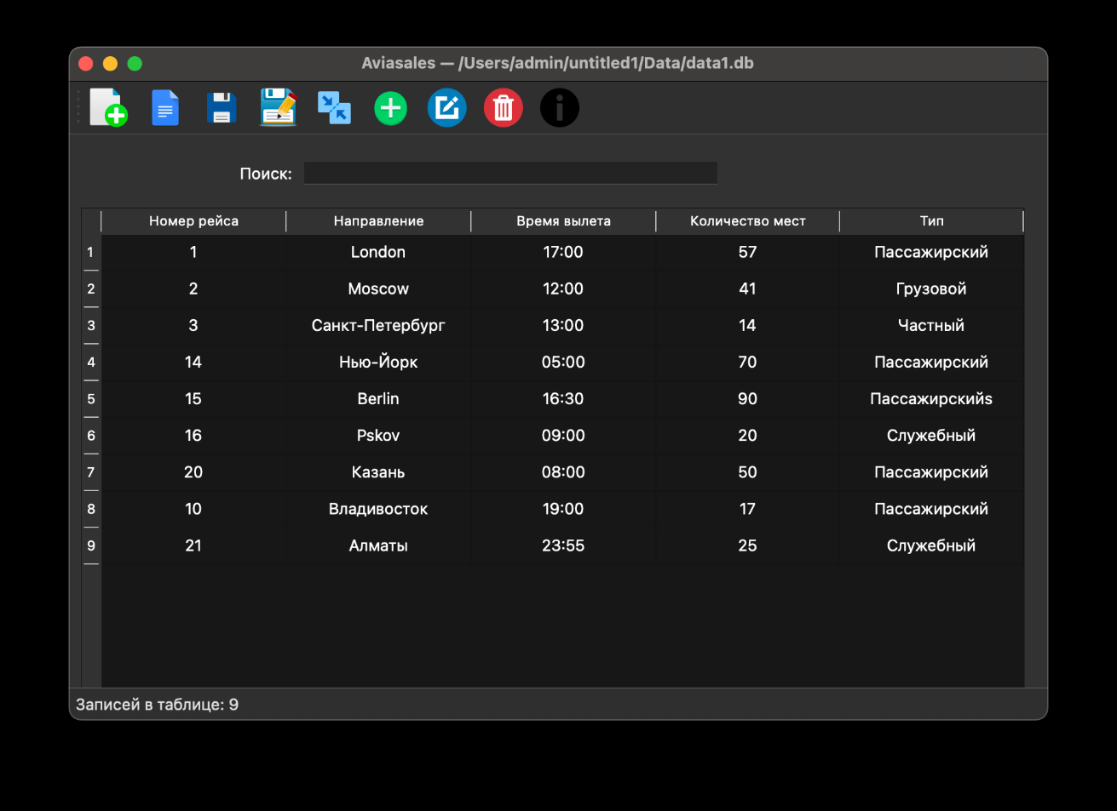

Объединение текущей базы данный с базой данных из выбранного файла

# Поиск.

Поиск по базе данных (соответствующие ячейки будут подсвечены)

1. О программе .

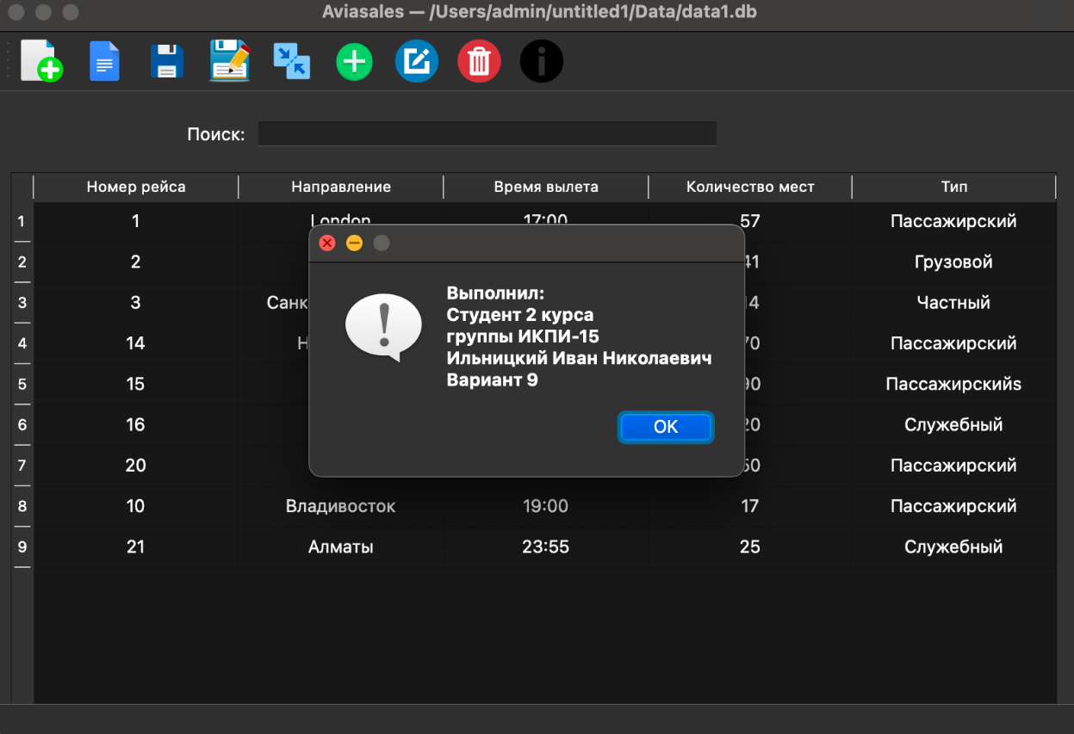

# ЗАКЛЮЧЕНИЕ

Программа выполняет все поставленные задачи: работа с базами данных (открытие, сохранение, добавление записи, удаление записей, редактирование записи и т. д.), работа с вектором самолетов (авиарейсов), интуитивно- понятное отображение всех возможностей программы.

В ходе выполнения курсовой работы была освоена работа с основными средствами языка C++, библиотеки QT и редактором QT Creator.

# СПИСОК ЛИТЕРАТУРЫ

1. С. В. Козин. Лекции по дисциплине "Объектно-ориентированное программирование".
2. Официальная документация QT Creator.
3. М. Шлее — QT 5.3. Профессиональное программирование на C++. 2015.
4. Буч Г. Объектно-ориентированный анализ и проектирование с примерами приложений (3-е издание, 2008)

# 10. ПРИЛОЖЕНИЕ

**10.1 Файл CMakeList.txt**

cmake_minimum_required(VERSION 3.5)

project(untitled1 VERSION 0.1 LANGUAGES CXX)

set(CMAKE_INCLUDE_CURRENT_DIR ON)

set(CMAKE_AUTOUIC ON)

set(CMAKE_AUTOMOC ON)

set(CMAKE_AUTORCC ON)

set(CMAKE_CXX_STANDARD 17)

set(CMAKE_CXX_STANDARD_REQUIRED ON)

find_package(QT NAMES Qt6 Qt5 REQUIRED COMPONENTS Widgets)

find_package(Qt${QT_VERSION_MAJOR} REQUIRED COMPONENTS Widgets)

set(PROJECT_SOURCES

main.cpp

mainwindow.cpp

mainwindow.h

mainwindow.ui

airplane.cpp

airplane.h

List.h

resource.qrc

newform.h newform.cpp newform.ui

)

if(${QT_VERSION_MAJOR} GREATER_EQUAL 6)

qt_add_executable(untitled1

MANUAL_FINALIZATION

${PROJECT_SOURCES}

)

# Define target properties for Android with Qt 6 as:

# set_property(TARGET untitled1 APPEND PROPERTY QT_ANDROID_PACKAGE_SOURCE_DIR

# ${CMAKE_CURRENT_SOURCE_DIR}/android)

# For more information, see https://doc.qt.io/qt-6/qt-add-executable.html#target-creation

else()

if(ANDROID)

add_library(untitled1 SHARED

${PROJECT_SOURCES}

)

# Define properties for Android with Qt 5 after find_package() calls as:

# set(ANDROID_PACKAGE_SOURCE_DIR "${CMAKE_CURRENT_SOURCE_DIR}/android")

else()

add_executable(untitled1

${PROJECT_SOURCES}

)

endif()

endif()

target_link_libraries(untitled1 PRIVATE Qt${QT_VERSION_MAJOR}::Widgets)

set_target_properties(untitled1 PROPERTIES

MACOSX_BUNDLE_GUI_IDENTIFIER my.example.com

MACOSX_BUNDLE_BUNDLE_VERSION ${PROJECT_VERSION}

MACOSX_BUNDLE_SHORT_VERSION_STRING ${PROJECT_VERSION_MAJOR}.${PROJECT_VERSION_MINOR}

MACOSX_BUNDLE TRUE

WIN32_EXECUTABLE TRUE

)

install(TARGETS untitled1

BUNDLE DESTINATION .

LIBRARY DESTINATION ${CMAKE_INSTALL_LIBDIR})

if(QT_VERSION_MAJOR EQUAL 6)

qt_finalize_executable(untitled1)

endif()

**10.2 Файлы .cpp**

* **Main.cpp**

#include "mainwindow.h"

#include <QApplication>

#include <QResource>

int main(int argc, char *argv[])

{

QApplication a(argc, argv);

a.setWindowIcon(QIcon(":/img/appicon1.icns"));

MainWindow w;

w . setWindowIcon(QIcon("img/appicon.icns"));

w.show();

QResource::registerResource("/resource.qrc");

return a.exec();

}

* **MainWindow.cpp**

#include "mainwindow.h"

#include "./ui_mainwindow.h"

#include <QMessageBox>

#include <QTableWidgetItem>

#include <QFileDialog>

#include <QCloseEvent>

#include "QTextStream"

#include <fstream>

#include <string>

#include <QFile>

#include <iostream>

#include "List.h"

#include "airplane.h"

#include "newform.h"

MainWindow::MainWindow(QWidget *parent)

: QMainWindow(parent)

, ui(new Ui::MainWindow)

{

protoitem = new QTableWidgetItem();

protoitem->setTextAlignment(Qt::AlignCenter);

ui->setupUi(this);

setWindowTitle("Aviasales");

isModified=false;

QHeaderView* header = ui->tableWidget->horizontalHeader();

header->setSectionResizeMode(QHeaderView::Stretch);

ui->tableWidget->setSelectionBehavior(QAbstractItemView::SelectRows);

ui->tableWidget->setEditTriggers(QAbstractItemView::NoEditTriggers);

}

MainWindow::~MainWindow()

{

delete ui;

}

void MainWindow::updateTable() {

ui->tableWidget->setRowCount(list.getSize());

int row = 0;

auto iter = list.begin();

while (iter!=list.end()) {

QTableWidgetItem *item1 = protoitem->clone();

QTableWidgetItem *item2 = protoitem->clone();

QTableWidgetItem *item3 = protoitem->clone();

QTableWidgetItem *item4 = protoitem->clone();

QTableWidgetItem *item5 = protoitem->clone();

item1->setText(iter->getNumber());

item2->setText(iter->getDirection());

item3->setText(iter->getDepTime());

item4->setText(iter->getSeats());

item5->setText(iter->getType());

ui->tableWidget->setItem(row,0,item1);

ui->tableWidget->setItem(row,1,item2);

ui->tableWidget->setItem(row,2,item3);

ui->tableWidget->setItem(row,3,item4);

ui->tableWidget->setItem(row,4,item5);

row++;

iter++;

}

ui->tableWidget->setStatusTip("Записей в таблице: "+QString::number(ui->tableWidget->rowCount()));

}

void MainWindow::loadFile(QString fileName) {

QFile file(fileName);

if(!file.open(QIODevice::ReadOnly)) {

QMessageBox::information(0, "error", file.errorString());

}

QTextStream in(&file);

setWindowTitle("Aviasales — "+fileName);

while(!in.atEnd()) {

QString line = in.readLine();

QStringList cols = line.split(",");

if (cols.size()!=5) continue;

Airplane plane = Airplane(cols[0],cols[1],cols[2],cols[3],cols[4]);

list.add(plane);

}

file.close();

updateTable();

ui->statusbar->showMessage("Данные загружены!");

}

void MainWindow::saveFile(QString fileName1) {

QFile file(fileName1);

if (file.open(QIODevice::ReadWrite)) {

QTextStream stream(&file);

auto iter = list.begin();

while (iter!=list.end()) {

QString str = iter->getNumber()+","+iter->getDirection()+","+iter->getDepTime()+","+iter->getSeats()+","+iter->getType()+"\n";

stream << str;

iter++;

}

}

file.close();

isModified = false;

}

void MainWindow::on_helpAbout_triggered()

{

QMessageBox::information(this,"Info","Выполнил:\nСтудент 2 курса\nгруппы ИКПИ-15\nИльницкий Иван Николаевич\nВариант 9");

}

void MainWindow::on_fileOpen_triggered()

{

if (isModified) {

QMessageBox::StandardButton resBtn = QMessageBox::question( this, "k",

tr("Сохранить изменения?\n"),

QMessageBox::Cancel | QMessageBox::No | QMessageBox::Yes,

QMessageBox::Yes);

if (resBtn == QMessageBox::Yes) {

on_fileSave_triggered();

}

else if (resBtn==QMessageBox::Cancel) return;

}

list.clear();

QString fileName1 = QFileDialog::getOpenFileName(this,"Open a file",QDir::homePath());

if (fileName1.size()!=0) {

loadFile(fileName1);

fileName = fileName1;

ui->statusbar->showMessage("Файл открыт!");

}

}

void MainWindow::on_fileSave_triggered()

{

if (fileName.size()!=0) {

saveFile(fileName);

}

else {

on_fileSaveAs_triggered();

}

ui->statusbar->showMessage("Данные сохранены!");

}

void MainWindow::on_fileMerge_triggered()

{

loadFile(QFileDialog::getOpenFileName(this,"Open a file",QDir::homePath()));

isModified = true;

ui->statusbar->showMessage("Базы объединены!");

}

void MainWindow::on_newRow_triggered()

{

NewForm newForm = NewForm(this);

newForm.setModal(true);

if (newForm.exec() == QDialog::Accepted) {

Airplane plane = newForm.getData();

list.add(plane);

updateTable();

isModified = true;

ui->statusbar->showMessage("Создана новая запись!");

}

}

void MainWindow::on_editRow_triggered()

{

NewForm newForm = NewForm(this);

newForm.setModal(true);

int currRow = ui->tableWidget->currentRow();

if (currRow==-1) {

QMessageBox messageBox;

messageBox.critical(0,"Error","Выберите строку для редактирования!");

messageBox.setFixedSize(500,200);

return;

}

Airplane plane = list.get(currRow);

newForm.setPlane(plane);

if (newForm.exec() == QDialog::Accepted) {

Airplane plane1 = newForm.getData();

list.set(currRow,plane1);

updateTable();

isModified = true;

}

}

void MainWindow::on_deleteRow_triggered()

{

int currRow = ui->tableWidget->currentRow();

QMessageBox::StandardButton reply;

if (currRow!=-1) {

reply = QMessageBox::question(this, "Test", "Вы хотите удалить запись о рейсе №"+list.get(currRow).getNumber()+"?",QMessageBox::Yes|QMessageBox::No);

if (reply == QMessageBox::Yes) {

list.remove(currRow);

updateTable();

isModified = true;

}

}

}

void MainWindow::on_fileSaveAs_triggered()

{

QString fileName = QFileDialog::getSaveFileName(this,"Open a file",QDir::homePath());

if (fileName.size()!=0) {

saveFile(fileName);

}

}

void MainWindow::on_lineSearch_textChanged(const QString &arg1)

{

ui->tableWidget->setCurrentCell(-1, -1);

if (arg1 == "") {

return;

}

ui->tableWidget->setSelectionMode(QAbstractItemView::SelectionMode::MultiSelection);

auto find_items = ui->tableWidget->findItems(arg1, Qt::MatchContains);

int len = find_items.size();

for (int i = 0; i < len; ++i) {

auto item = find_items.at(i);

item->setSelected(true);

}

ui->tableWidget->setSelectionMode(QAbstractItemView::SelectionMode::SingleSelection);

ui->statusbar->showMessage("Найдено " + QString::number(len) + " ячеек");

}

void MainWindow::on_fileNew_triggered()

{

if (fileName.size()>0&&isModified) {

QMessageBox::StandardButton resBtn = QMessageBox::question( this, "k",

tr("Сохранить изменения?\n"),

QMessageBox::Cancel | QMessageBox::No | QMessageBox::Yes,

QMessageBox::Yes);

if (resBtn==QMessageBox::Yes) {

saveFile(fileName);

}

else if (resBtn == QMessageBox::Cancel) {

return;

}

}

list.clear();

fileName = "";

updateTable();

ui->statusbar->showMessage("Создана новая база данных!");

}

void MainWindow::closeEvent (QCloseEvent *event)

{

if (isModified==false) return;

QMessageBox::StandardButton resBtn = QMessageBox::question( this, "k",

tr("Сохранить изменения?\n"),

QMessageBox::Cancel | QMessageBox::No | QMessageBox::Yes,

QMessageBox::Yes);

if (resBtn == QMessageBox::Yes) {

if (fileName.size()==0) {

on_fileSaveAs_triggered();

}

else saveFile(fileName);

event->accept();

} else if (resBtn == QMessageBox::No){

event->accept();

}

else {

event->ignore();

}

}

* **Airplane.cpp**

#include "airplane.h"

Airplane::Airplane() {

number = QString();

direction = QString();

depTime = QString();

type = QString();

seats = QString();

}

Airplane::Airplane(Airplane & src) {

number = src.number;

direction = src.direction;

depTime = src.depTime;

seats = src.seats;

type = src.type;

}

Airplane::Airplane(QString number1,QString direction1,QString depTime1,QString seats1,QString type1) {

number = number1;

direction = direction1;

depTime = depTime1;

seats = seats1;

type = type1;

}

QString Airplane::getNumber() {

return number;

}

QString Airplane::getDirection() {

return direction;

}

QString Airplane::getDepTime() {

return depTime;

}

QString Airplane::getType() {

return type;

}

QString Airplane::getSeats() {

return seats;

}

void Airplane::setNumber(QString number1) {

number = number1;

}

void Airplane::setDirection(QString direction1) {

direction = direction1;

}

void Airplane::setDepTime(QString deptime1) {

depTime = deptime1;

}

void Airplane::setSeats(QString seats1) {

seats = seats1;

}

void Airplane::setType(QString type1) {

type = type1;

}

Airplane::~Airplane() {

}

* Newform.cpp

#include "newform.h"

#include "ui_newform.h"

#include <QString>

NewForm::NewForm(QWidget *parent) :

QDialog(parent),

ui(new Ui::NewForm)

{

ui->setupUi(this);

setWindowTitle("Редактирование");

}

NewForm::~NewForm()

{

delete ui;

}

Airplane NewForm::getData() {

Airplane result;

result.setNumber(ui->number->text());

result.setDirection(ui->direction->text());

result.setDepTime(ui->depTime->text());

result.setSeats(ui->seats->text());

result.setType(ui->type->text());

return result;

}

void NewForm::setPlane(Airplane &plane) {

ui->number->setText(plane.getNumber());

ui->direction->setText(plane.getDirection());

ui->depTime->setText(plane.getDepTime());

ui->seats->setText(plane.getSeats());

ui->type->setText(plane.getType());

}

**10.3 Заголовочные файлы .h**

* **Mainwindow.h**

#ifndef MAINWINDOW_H

#define MAINWINDOW_H

#include <QMainWindow>

#include <QTableWidgetItem>

#include <QString>

#include "List.h"

#include "airplane.h"

QT_BEGIN_NAMESPACE

namespace Ui { class MainWindow; }

QT_END_NAMESPACE

class MainWindow : public QMainWindow

{

Q_OBJECT;

QTableWidgetItem *protoitem;

List<Airplane> list;

QString fileName;

bool isModified;

public:

MainWindow(QWidget *parent = nullptr);

~MainWindow();

void updateTable();

void updateTable(QString arg);

void loadFile(QString fileName);

void saveFile(QString fileName);

private slots:

void on_helpAbout_triggered();

void on_fileOpen_triggered();

void on_fileSave_triggered();

void on_fileMerge_triggered();

void on_newRow_triggered();

void on_editRow_triggered();

void on_deleteRow_triggered();

void on_fileSaveAs_triggered();

void on_lineSearch_textChanged(const QString &arg1);

void on_fileNew_triggered();

void closeEvent(QCloseEvent *event);

private:

Ui::MainWindow *ui;

};

#endif // MAINWINDOW_H

* Airplane.h

#ifndef AIRPLANE_H

#define AIRPLANE_H

#include <QString>

#include <QTime>

#include <QTableWidgetItem>

class Airplane

{

private:

QString number;

QString direction;

QString depTime;

QString seats;

QString type;

public:

Airplane(QString number1,QString direction1,QString depTime1,QString seats1,QString type1);

Airplane();

Airplane (Airplane & src);

QString getNumber();

QString getDirection();

QString getDepTime();

QString getSeats();

QString getType();

void setNumber(QString number1);

void setDirection(QString direction1);

void setDepTime(QString depTime1);

void setSeats(QString seats1);

void setType(QString type1);

};

#endif // AIRPLANE_H

* Newform.h

#ifndef NEWFORM_H

#define NEWFORM_H

#include <QDialog>

#include "airplane.h"

namespace Ui {

class NewForm;

}

class NewForm : public QDialog

{

Q_OBJECT

public:

explicit NewForm(QWidget *parent = nullptr);

~NewForm();

Airplane getData();

void setPlane(Airplane & plane);

private slots:

private:

Ui::NewForm *ui;

};

#endif // NEWFORM_H

**10.4 Файлы графического интерфейса**

* **Файл mainwindow.ui**

<?xml version="1.0" encoding="UTF-8"?>

<ui version="4.0">

<class>MainWindow</class>

<widget class="QMainWindow" name="MainWindow">

<property name="geometry">

<rect>

<x>0</x>

<y>0</y>

<width>800</width>

<height>600</height>

</rect>

</property>

<property name="windowTitle">

<string>MainWindow</string>

</property>

<widget class="QWidget" name="centralwidget">

<widget class="QTableWidget" name="tableWidget">

<property name="geometry">

<rect>

<x>10</x>

<y>60</y>

<width>771</width>

<height>451</height>

</rect>

</property>

<property name="statusTip">

<string/>

</property>

<column>

<property name="text">

<string>Номер рейса</string>

</property>

</column>

<column>

<property name="text">

<string>Направление</string>

</property>

</column>

<column>

<property name="text">

<string>Время вылета</string>

</property>

</column>

<column>

<property name="text">

<string>Количество мест</string>

</property>

</column>

<column>

<property name="text">

<string>Тип</string>

</property>

</column>

</widget>

<widget class="QWidget" name="layoutWidget">

<property name="geometry">

<rect>

<x>140</x>

<y>20</y>

<width>391</width>

<height>23</height>

</rect>

</property>

<layout class="QHBoxLayout" name="horizontalLayout">

<item>

<widget class="QLabel" name="label">

<property name="text">

<string>Поиск:</string>

</property>

</widget>

</item>

<item>

<widget class="QLineEdit" name="lineSearch"/>

</item>

</layout>

</widget>

</widget>

<widget class="QMenuBar" name="menubar">

<property name="geometry">

<rect>

<x>0</x>

<y>0</y>

<width>800</width>

<height>22</height>

</rect>

</property>

<widget class="QMenu" name="menu">

<property name="title">

<string>Файл</string>

</property>

<addaction name="fileNew"/>

<addaction name="fileOpen"/>

<addaction name="fileSave"/>

<addaction name="fileSaveAs"/>

<addaction name="fileMerge"/>

</widget>

<widget class="QMenu" name="menuInfo">

<property name="title">

<string>Справка</string>

</property>

<addaction name="helpAbout"/>

</widget>

<widget class="QMenu" name="menu_2">

<property name="title">

<string>Изменить</string>

</property>

<addaction name="editRow"/>

<addaction name="deleteRow"/>

<addaction name="newRow"/>

</widget>

<addaction name="menu"/>

<addaction name="menu_2"/>

<addaction name="menuInfo"/>

</widget>

<widget class="QStatusBar" name="statusbar"/>

<widget class="QToolBar" name="toolBar">

<property name="windowTitle">

<string>toolBar</string>

</property>

<attribute name="toolBarArea">

<enum>TopToolBarArea</enum>

</attribute>

<attribute name="toolBarBreak">

<bool>false</bool>

</attribute>

<addaction name="fileNew"/>

<addaction name="fileOpen"/>

<addaction name="fileSave"/>

<addaction name="fileSaveAs"/>

<addaction name="fileMerge"/>

<addaction name="newRow"/>

<addaction name="editRow"/>

<addaction name="deleteRow"/>

<addaction name="helpAbout"/>

</widget>

<action name="fileOpen">

<property name="icon">

<iconset resource="resource.qrc">

<normaloff>:/new/img/newFile.png</normaloff>:/new/img/newFile.png</iconset>

</property>

<property name="text">

<string>Открыть</string>

</property>

<property name="statusTip">

<string>Открыть существующую базу данных</string>

</property>

<property name="shortcut">

<string>Ctrl+O</string>

</property>

</action>

<action name="fileSave">

<property name="icon">

<iconset resource="resource.qrc">

<normaloff>:/new/img/save-download-icon-10.png</normaloff>:/new/img/save-download-icon-10.png</iconset>

</property>

<property name="text">

<string>Сохранить</string>

</property>

<property name="statusTip">

<string>Сохранить базу данных</string>

</property>

<property name="shortcut">

<string>Ctrl+S</string>

</property>

</action>

<action name="helpAbout">

<property name="icon">

<iconset resource="resource.qrc">

<normaloff>:/new/img/about.png</normaloff>

<activeon>img/about.png</activeon>:/new/img/about.png</iconset>

</property>

<property name="text">

<string>О программе</string>

</property>

<property name="statusTip">

<string>Информация о программе</string>

</property>

<property name="shortcut">

<string>F1</string>

</property>

</action>

<action name="fileMerge">

<property name="icon">

<iconset resource="resource.qrc">

<normaloff>:/new/img/merge-files.png</normaloff>:/new/img/merge-files.png</iconset>

</property>

<property name="text">

<string>Объединить</string>

</property>

<property name="statusTip">

<string>Добавить базу данных к существующей</string>

</property>

<property name="shortcut">

<string>Ctrl+M</string>

</property>

</action>

<action name="editRow">

<property name="icon">

<iconset resource="resource.qrc">

<normaloff>:/new/img/edit.png</normaloff>:/new/img/edit.png</iconset>

</property>

<property name="text">

<string>Редактировать</string>

</property>

<property name="statusTip">

<string>Редактировать запись</string>

</property>

<property name="shortcut">

<string>Ctrl+E</string>

</property>

</action>

<action name="deleteRow">

<property name="icon">

<iconset resource="resource.qrc">

<normaloff>:/new/img/delete3.jpeg</normaloff>:/new/img/delete3.jpeg</iconset>

</property>

<property name="text">

<string>Удалить</string>

</property>

<property name="statusTip">

<string>Удалить запись</string>

</property>

<property name="shortcut">

<string>Backspace</string>

</property>

</action>

<action name="newRow">

<property name="icon">

<iconset resource="resource.qrc">

<normaloff>:/new/img/newRow.png</normaloff>:/new/img/newRow.png</iconset>

</property>

<property name="text">

<string>Новая запись</string>

</property>

<property name="statusTip">

<string>Новая запись</string>

</property>

<property name="shortcut">

<string>Ctrl+A</string>

</property>

</action>

<action name="fileNew">

<property name="icon">

<iconset resource="resource.qrc">

<normaloff>:/new/img/addicon.png</normaloff>:/new/img/addicon.png</iconset>

</property>

<property name="text">

<string>Создать</string>

</property>

<property name="statusTip">

<string>Создать новую базу данных</string>

</property>

<property name="shortcut">

<string>Ctrl+N</string>

</property>

</action>

<action name="fileSaveAs">

<property name="icon">

<iconset resource="resource.qrc">

<normaloff>:/new/img/Save-as-icon.png</normaloff>:/new/img/Save-as-icon.png</iconset>

</property>

<property name="text">

<string>Сохранить как</string>

</property>

<property name="statusTip">

<string>Сохранить базу данных как</string>

</property>

<property name="shortcut">

<string>Ctrl+Shift+S</string>

</property>

</action>

</widget>

<resources>

<include location="resource.qrc"/>

</resources>

<connections/>

</ui>

* **Файл newform.ui**

<?xml version="1.0" encoding="UTF-8"?>

<ui version="4.0">

<class>NewForm</class>

<widget class="QDialog" name="NewForm">

<property name="geometry">

<rect>

<x>0</x>

<y>0</y>

<width>400</width>

<height>300</height>

</rect>

</property>

<property name="windowTitle">

<string>Dialog</string>

</property>

<widget class="QDialogButtonBox" name="buttonBox">

<property name="geometry">

<rect>

<x>20</x>

<y>240</y>

<width>351</width>

<height>32</height>

</rect>

</property>

<property name="orientation">

<enum>Qt::Horizontal</enum>

</property>

<property name="standardButtons">

<set>QDialogButtonBox::Cancel|QDialogButtonBox::Ok</set>

</property>

</widget>

<widget class="QWidget" name="">

<property name="geometry">

<rect>

<x>180</x>

<y>30</y>

<width>201</width>

<height>171</height>

</rect>

</property>

<layout class="QVBoxLayout" name="verticalLayout_2">

<item>

<widget class="QLineEdit" name="number"/>

</item>

<item>

<widget class="QLineEdit" name="direction"/>

</item>

<item>

<widget class="QLineEdit" name="depTime"/>

</item>

<item>

<widget class="QLineEdit" name="seats"/>

</item>

<item>

<widget class="QLineEdit" name="type"/>

</item>

</layout>

</widget>

<widget class="QWidget" name="">

<property name="geometry">

<rect>

<x>30</x>

<y>30</y>

<width>131</width>

<height>171</height>

</rect>

</property>

<layout class="QVBoxLayout" name="verticalLayout">

<item>

<widget class="QLabel" name="label">

<property name="text">

<string>Номер рейса</string>

</property>

</widget>

</item>

<item>

<widget class="QLabel" name="label_2">

<property name="text">

<string>Направление</string>

</property>

</widget>

</item>

<item>

<widget class="QLabel" name="label_3">

<property name="text">

<string>Время вылета</string>

</property>

</widget>

</item>

<item>

<widget class="QLabel" name="label_4">

<property name="text">

<string>Количество мест</string>

</property>

</widget>

</item>

<item>

<widget class="QLabel" name="label_5">

<property name="text">

<string>Тип</string>

</property>

</widget>

</item>

</layout>

</widget>

</widget>

<resources/>

<connections>

<connection>

<sender>buttonBox</sender>

<signal>accepted()</signal>

<receiver>NewForm</receiver>

<slot>accept()</slot>

<hints>

<hint type="sourcelabel">

<x>248</x>

<y>254</y>

</hint>

<hint type="destinationlabel">

<x>157</x>

<y>274</y>

</hint>

</hints>

</connection>

<connection>

<sender>buttonBox</sender>

<signal>rejected()</signal>

<receiver>NewForm</receiver>

<slot>reject()</slot>

<hints>

<hint type="sourcelabel">

<x>316</x>

<y>260</y>

</hint>

<hint type="destinationlabel">

<x>286</x>

<y>274</y>

</hint>

</hints>

</connection>

</connections>

</ui>